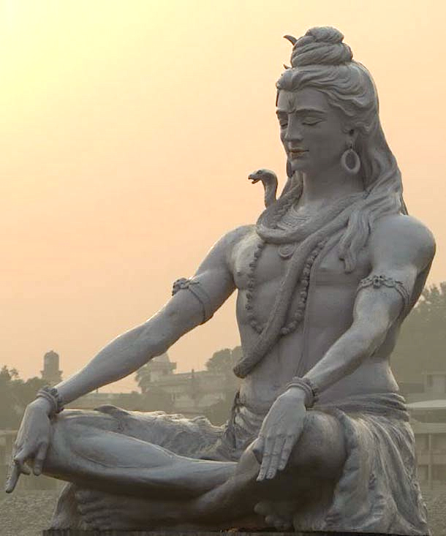
Mans šīsdienas Vēstījums būs saprotams tikai ļoti nedaudziem

Kungs Šiva
2021. gada 19. decembrī

ES ESMU Šiva! Es atnācu!

Es esmu gatavs nopietnai sarunai, un Es skaidri saprotu, ka to, par ko Es šodien runāšu, sapratīs tikai nedaudzi starp tiem, kas daudzus gadus lasa Mūsu Vēstījumus.
Tātad, ir zināms, ka Visumā viss pastāv, pateicoties Dievišķajai enerģijai. Dievišķā enerģija caurauž visu Radīto un uztur tā pastāvēšanu. Kad Dievišķā enerģija aiziet, viss izirst tāpēc, ka nav tā, kas sastiprina matēriju.
Dievišķā enerģija jūsu pasaulē nonāk caur gaismas nesēju čakrām un tālāk sadalās pa visu fizisko pasauli, uzturot tās eksistenci.
Mēs runājām par to, ka pašlaik Zeme pārdzīvo kritisku, lūzuma laiku. Lai veiksmīgi notiktu pārejas periods, iemiesojumā tika sūtīti labākie cilvēces pārstāvji. Mēs runājām par 144 cilvēcisko indivīdu tūkstošiem, kas potenciāli bija gatavi kļūt par Kristusbūtnēm. Tā bija līdz tam laika momentam, kad Mēs sākām strādāt caur Mūsu Sūtni Tatjanu. Ar Mūsu Vēstījumu un iemiesojumā esošo gaismas nesēju palīdzību Mēs plānojām īstenot ātru un nesāpīgu Dievišķu pārmaiņu uz planētas.
Tomēr tālāk notika neieplānotais. Gaismas nesēji lasīja Mūsu Vēstījumus, klausījās Mūsu Sūtni, bet nesekoja tam, ko Mēs ieteicām. Tika doti simti rekomendāciju un doti ieteikumi caur Mūsu Vēstījumiem un Mūsu Sūtni. Gandrīz lielākais vairums gaismas nesēju ignorēja tos visus.
Ko tas nozīmē? Pēc katras nepareizās izvēles čakras mazliet aizveras, kas samazina Dievišķās enerģijas plūsmu, kas nonāk jūsu pasaulē. 18 gadus, kuru laikā Dievišķā iespēja, kas darbojās caur Mūsu Sūtni, bija atvērta, un gandrīz visi gaismas nesēji izdarīja savas izvēles, ieskaitot arī galīgo izvēli. Gaismas nesēju čakras pārstāja laist cauri Dievišķo Gaismu pasaulē. No Mācības jūs zināt, ka pasaule, kas nesaņem Dievišķo enerģiju, ir pakļauta iznīcināšanai. Tāpēc tuvākajā laikā pasaule sabruks.
Protams, iemiesojumā ir palikuši atsevišķi indivīdi, kuros vēl deg Dievišķā Dzirkstele. Tomēr tādu indivīdu ir nenozīmīgi maz.
Vismaz tā, kā gaismas nesēji izdarīja savas izvēles un viņu čakras aizvērās cita pēc citas, viņi zaudēja atšķiršanas spēju un citas Dievišķās īpašības. Viņiem šķita, ka Dievišķā Patiesība ir te un tur. Un Mūsu Vēstījumi vairs nenesa viņiem apmierinājumu un enerģiju, jo atrofējās orgāni, kuri saņēma Mūsu enerģijas.
Neiespējamība apgūt Mūsu enerģijas nonāca pie spēku izsīkuma, depresijas, nevēlēšanās dzīvot. Gaismas nesēji kļuva pasīvi un pakļauti ārēji graujošai psihei, iedarbībai un ietekmei.
Ļoti daudzi piekrita savas Dievišķās būtības izmaiņai, veicot tā saukto pošu procedūru. Īstenībā tā bija atteikšanās no Dieva dotā tēla. Piekrišana DNS struktūras izmainīšanai. Atteikšanās no Dievišķā koda.
Ļaudis brīvprātīgi atteicās no Dieva līdzības. Pēc Dvēseles nāves nāk fiziskā ķermeņa nāve.
Sākumā cilvēki atsakās no Dievišķām īpašībām, nodod Mūs, Mūsu Mācību un Mūsu Sūtni, pēc tam aizveras čakras un pienāk Dvēseles nāve.
Pēc tam planētu pārņem pretējie spēki, kuru darbs ir iznīcināt Dievišķai evolūcijai nederīgo cilvēci.
Tiek izmantotas visizsmalcinātākās metodes. Caur pārtiku, gaisu, ūdeni ķermenis tiek piesātināts ar kaitīgām vielām, kuras galīgi sagrauj cilvēka enerģētisko struktūru. Dažādo izstarojumu iedarbība padara čakru sistēmas funkcionēšanu neiespējamu pat tiem cilvēkiem, kuriem čakras bija kaut nedaudz atvērtas.
Pasaule arvien vairāk un vairāk atraujas no Dievišķās enerģijas un arvien tuvāk un tuvāk tuvojas pilnīgai sagrāvei.
Iemesls – gaismas nesēju izvēle: simt četrdesmit četri tūkstoši gaismas nesēju, kuru uzdevums bija kļūt par kristusbūtnēm, bet nepareizo izvēļu dēļ zaudēja savu Dievišķību un pārstāja izpildīt savu funkciju – pārvadīt Dievišķo enerģiju pasaulē.
Viņi zaudēja atšķiršanas spēju un nonāca uz nodevības, tenku, manipulēšanas, melu, krāpšanas, blēdīšanas un zādzību ceļa.
Vai ir kāda izeja? Un ko darīt tiem, kuri vēl nav zaudējuši Dievišķo Dzirksteli?
Tā kā vairākuma gaismas nesēju enerģētiskā sistēma ir sagrauta, tad nav iespējas darboties smalkajā plānā. Cīņa smalkajā plānā ir zaudēta. Atliek darboties fiziskajā plānā. Jūs nevarat izmantot atteikšanos no vardarbības principu, jo jums tam nav tāda nepieciešamā Gara spēka. Pasauli gaida akli brāļu slepkavošanas kari. Tomēr taisnīga kara vešana ar mērķi aizstāvēt savu zemi, savu ģimeni, savu namu var pavērt Ceļu.
Es ļoti labi saprotu, ka atšķiršanas nespējas dēļ, intuīcijas un citu Dievišķo īpašību trūkuma dēļ ir ļoti grūti izdarīt pareizās izvēles un virzīties pareizā virzienā.
Atliek cerēt uz atmiņu un kustēties pēc atmiņas, taustoties, uzminot pareizo virzienu.
Vajag no cilvēkveidīgās būtnes atgriezties pie cilvēciska izskata. Atgriezt sev intelektu un tā kritiskās domāšanas īpašības, brīvdomāšanu, skaidru domāšanu un domāšanas neatkarību.
Atgriezt dzīvē tikumību un dzīvošanu pēc sirdsapziņas. Atcerēties Baušļus, ko devuši pravieši un sūtņi.
Atgriezt daiļumu visās dzīves izpausmēs. Atcerēties pareizos mūzikas, arhitektūras, mākslas paraugus.
Atgriezties uz Dievišķā attīstības Ceļa nebūs viegli. Tomēr – iespējams tiem, kas vēlas saglabāt Dvēseli un būt ar Dievu.
Iemīļotais Alfa, kas deva Dievišķo iespēju šai Sūtnei – Tatjanai – pirms 18 gadiem, uz 2002. – 2003. gadu robežas, lūdza Mani paziņot jums to, ka Viņš atņem Dievišķo iespēju.
Pēc 18 gadiem, pusotra 12 gadu cikla laikā neviena no mūsu iniciatīvām no gaismas nesēju puses netika izmantota. Tas, kas netiek izmantots, - tiek noņemts.
Mans šīsdienas Vēstījums būs saprotams ļoti nedaudziem no tiem, kas lasa Mūsu Vēstījumus, un pilnīgi nesaprotami tiem, kas tikai sācis lasīt Mūsu Vēstījumus.
Tomēr, pašreizējā laikā tikai viens cilvēks no simta, kuri sāk Mūsu Vēstījumu lasīšanu, ir spējīgs izlasīt tos līdz galam. Cilvēki vairs nemācās lasīt, un tātad viņi vairs nemācās domāt, un tātad viņi vairs nav cilvēki...
Bet tā bija jūsu pašu izvēle, izdarīta saskaņā ar brīvo gribu...

Es atvados no jums.
ES ESMU Šiva!

Tatjana Mikušina, 2021.

